AI GENITORI STRANIERI

Come funziona la scuola
primaria in Italia
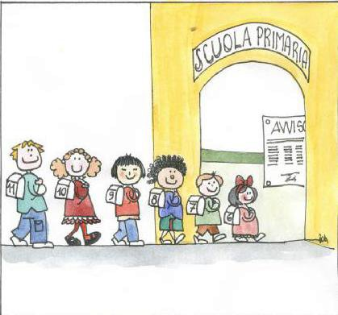

Prime informazioni per l’accoglienza dei vostri bambini
BENVENUTI
nel nostro paese e nelle nostre
scuole!
Prima di tutto diciamo a voi e ai vostri figli
“Benvenuti” in Italia e nella scuola italiana.
Vi diamo poi alcune informazioni sulla
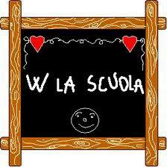
Scuola primaria.

Iscrivete i vostri figli subito anche se l’anno
scolastico è già cominciato e ricordate che
tutti i bambini hanno diritto ad andare a
scuola anche se non sono in regola con le
norme sul soggiorno (ONU, Convenzione
Internazionale sui Diritti dell’Infanzia, Art.

28 e DPR 394/99).
QUANTI ANNI DURA LA
SCUOLA IN ITALIA?

Asilo nido fino a 3 anni
Scuola dell’infanzia da 3 a 6 anni
Scuola primaria da 6 a 11 anni
Scuola secondaria di 1° grado da 11 a 14 anni
Scuola secondaria di 2° grado oltre 14 anni
Il primo ciclo d’istruzione dura 8 anni:
· 5 anni di scuola primaria
· 3 anni di scuola secondaria di primo grado.
La scuola primaria è gratuita. I libri vengono dati dalla scuola; le
famiglie devono comprare i quaderni, le penne, i colori, ecc.

Chiedete agli insegnanti l’elenco del materiale.
Note:
Scuola dell’infanzia
- possono essere iscritti i bambini e le bambine che compiono i 3
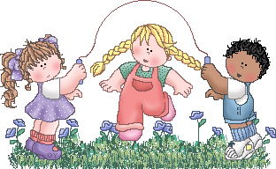
anni entro il 30 aprile dell’anno scolastico di riferimento.

Scuola primaria
- si devono iscrivere al 1° anno i bambini e le bambine che
compiono i 6 anni di età entro il 31 agosto dell’anno scolastico di
riferimento.
- possono essere iscritti i bambini e le bambine che compiono i 6 anni entro il 30 aprile dell’anno scolastico di riferimento.

QUALI DOCUMENTI CI
VOGLIONO PER ISCRIVERE
I BAMBINI?

Per iscrivere il bambino a scuola il genitore deve compilare
on- line il modulo d’iscrizione.
In esso autocertifica la data di nascita dell’alunno e tutte le altre
informazioni richieste.
E’ necessario:
- Consegnare n. 2 fotografie dell’alunna/o formato tessera
- Presentare il tesserino del codice fiscale dell’alunna/o da iscrivere
- Consegnare la ricevuta del versamento del contributo d’iscrizione

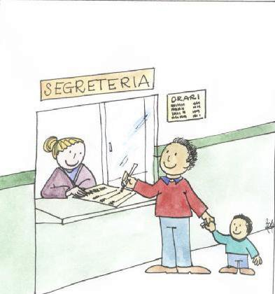
SCUOLA A “TEMPO PIENO” O A “TEMPO NORMALE”?

PLESSI DI CINTO CAOMAGGIORE – GRUARO – ANNONE V.:
40 ore settimanali, 5 giorni la settimana
Da lunedì a venerdì dalle ore 8:00 alle ore 16:00

PLESSO DI PRAMAGGIORE:
Per tutte le classi a tempo normale:
5 giorni la settimana(27 ore+ 1 ora di mensa)
Il lunedì dalle ore 8.00 alle ore 16.00
Dal martedì al venerdì, dalle ore 8.00 alle ore 13.00
Per le classi a tempo pieno:
40 ore settimanali, 5 giorni la settimana
Da lunedì a venerdì dalle ore 8:00 alle ore 16:00
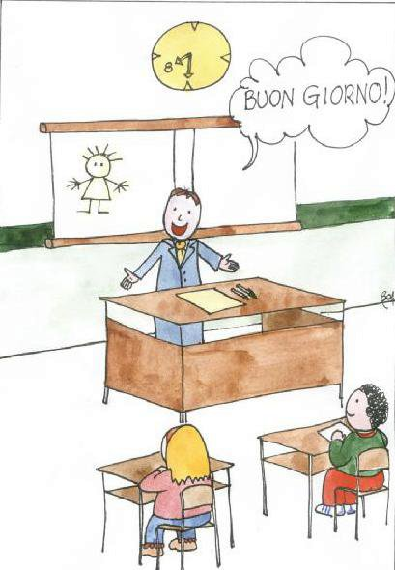

COME SI ISCRIVONO I
BAMBINI ALLA MENSA?

Nelle scuole dell’infanzia e nelle classi a tempo pieno c’è il
servizio di mensa scolastica.
I genitori pagano il pranzo tramite i buoni mensa.
E’ possibile chiedere una dieta speciale per motivi di salute o per
motivi religiosi.
Per iscriversi alla refezione scolastica si deve compilare il modulo
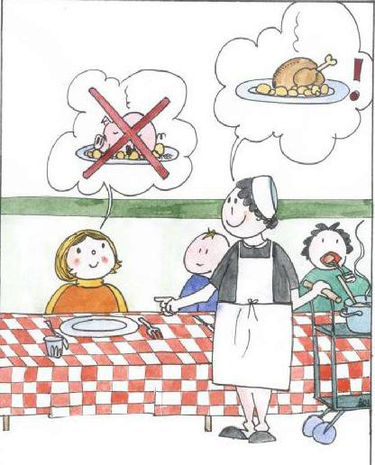
prestampato .
INSEGNAMENTO DELLA
RELIGIONE CATTOLICA O
SCELTA ALTERNATIVA?

Per due ore alla settimana è previsto l’insegnamento della religione cattolica.
Al momento dell’iscrizione i genitori devono dichiarare se scelgono
di:

avvalersi non avvalersi
di tale insegnamento.
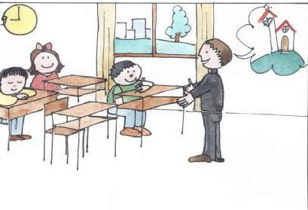
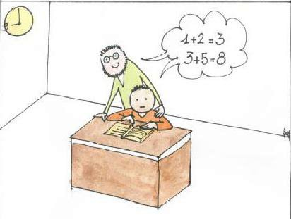
QUAL È IL CALENDARIO
SCOLASTICO?

La scuola dura circa 9 mesi.
Comincia verso la metà di settembre e finisce alla fine di giugno.
Ci sono tre periodi di vacanza:
· due settimane a Natale (di solito dal 23 dicembre al 6 gennaio)
⋅ tre giorni a carnevale( febbraio o marzo)
· circa una settimana a Pasqua (in marzo o in aprile).
Altri giorni di vacanza sono distribuiti durante l’anno e sono indicate nel calendario scolastico.

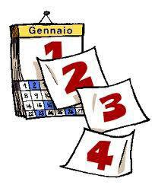

ASSENZE

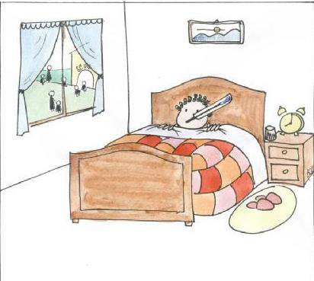
Ogni assenza deve essere sempre giustificata dai genitori.

CHE COSA IMPARANO I BAMBINI A SCUOLA?

Nella scuola primaria i bambini studiano:
· lingua italiana
· matematica
· scienze
· storia
· geografia
· tecnologia e informatica
· inglese
· arte e immagine
· scienze motorie
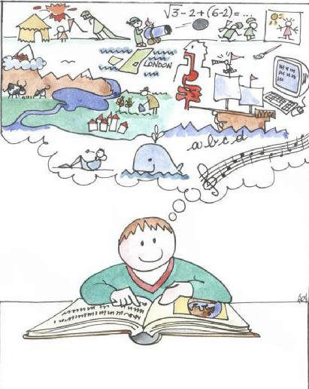
· educazione al suono e alla musica
COME VENGONO VALUTATI
I RISULTATI SCOLASTICI?

Ogni anno scolastico è diviso in due parti (2 quadrimestri): da
settembre a gennaio e da febbraio a giugno.
A gennaio e a giugno gli insegnanti fanno una valutazione dei
risultati scolastici del bambino e preparano un “documento di
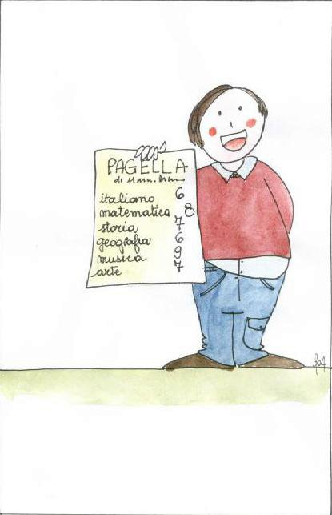
valutazione” trasmesso on-line.
A CHE COSA SERVONO LE
RIUNIONI TRA I GENITORI
E GLI INSEGNANTI?

Gli insegnanti periodicamente incontrano i genitori ; questi momenti
sono molto importanti perché la scuola e la famiglia devono collaborare
per l’educazione ed il benessere dei bambini .

Colloqui
Ogni insegnante comunica ai genitori il giorno in cui li può
incontrare per parlare del bambino.
Anche i genitori possono chiedere un colloquio con gli insegnanti in caso di necessità.

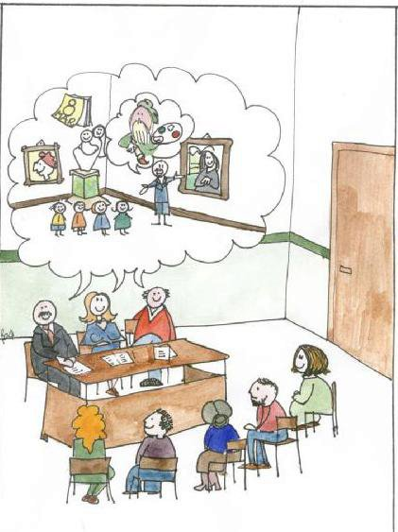

SE IL BAMBINO NON SA
L’ITALIANO?

Per aiutare il vostro bambino ad inserirsi nella classe e per
insegnargli la nuova lingua, gli insegnanti organizzeranno dei
momenti individualizzati e delle attività di insegnamento
dell’italiano orale e scritto.
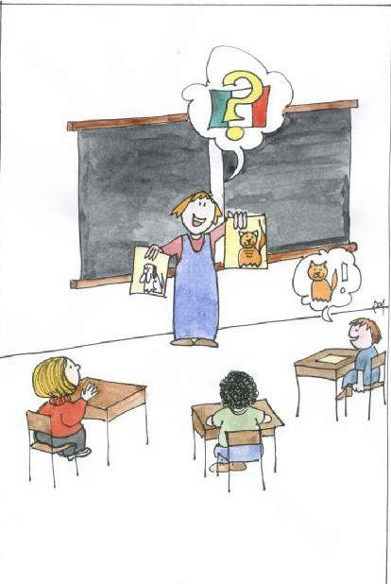

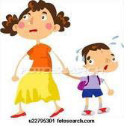

SE NON POTETE PRENDERE
- PERSONALMENTE
VOSTRO FIGLIO ALL’USCITA?

E’ necessario compilare una delega dove siano riportati i nominativi e copia del documento di identità delle persone autorizzate a prelevare il bambino (solo maggiorenni).



DELEGA
SE LA SCUOLA AVESSE
BISOGNO
DI CONTATTARVI?

Bisogna lasciare sempre uno o più recapiti telefonici dove potervi con
certezza reperire in caso di necessità.


Se i recapiti telefonici variano bisogna avvisare la scuola.
SE ARRIVANO COMUNICAZIONI O AVVISI DA PARTE DELLA SCUOLA?

E’ bene leggere, compilare o firmare subito tutte le comunicazioni o gli avvisi che arrivano a casa e riconsegnarli, se possibile, il giorno seguente.

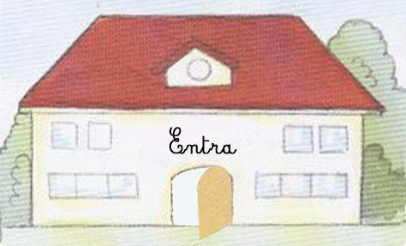

SCUOLA
SE I BAMBINI HANNO BISOGNO
DI ASSUMERE MEDICINALI?

Le insegnanti potranno somministrare SOLO farmaci salvavita
certificati dal medico curante, previa autorizzazione del Dirigente




scolastico.
PER MAGGIORI INFORMAZIONI …
.. potete contattare direttamente la scuola dei vostri bambini oppure
la Segreteria.
Per avere un colloquio con il Dirigente scolastico è bene fissare un

appuntamento.

Potete inoltre trovare tutto ciò che riguarda:
•il calendario scolastico
•il Regolamento d’Istituto
•il POF ( Piano dell’Offerta Formativa)
•le attività
•i progetti
al seguente indirizzo WEB: www.icnievocinto.gov.it


Orario di sportello dell’Ufficio di Segreteria per il
ricevimento del pubblico:
tel. 0421- 209501
Dal lunedì al sabato dalle 8.00 alle 10.00
martedì e venerdì dalle 15.00 alle 17.00

